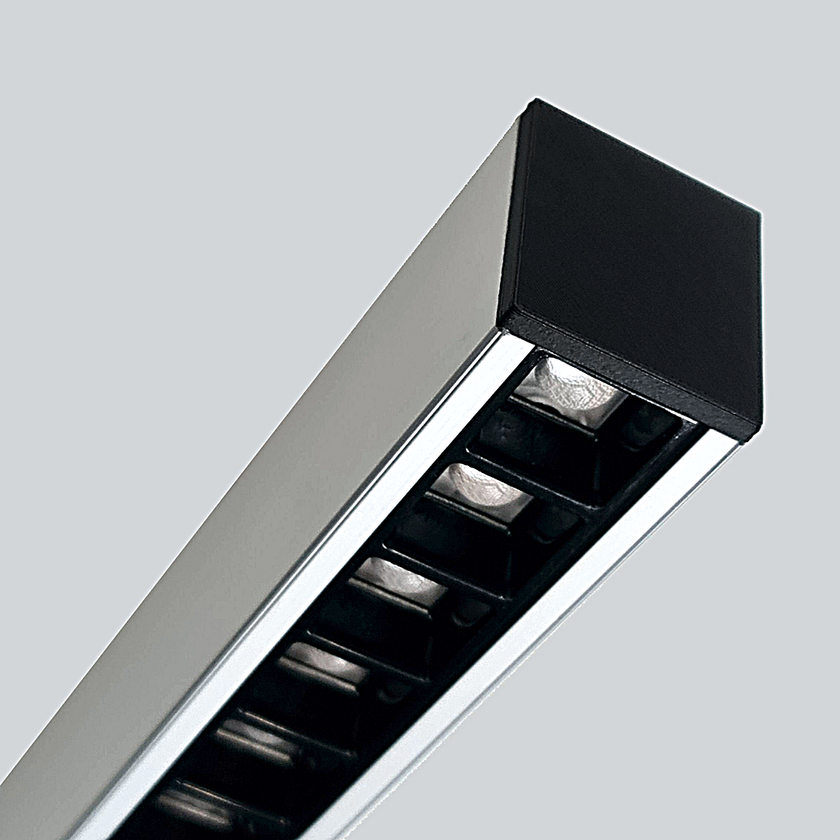**Leuchtenname:** x.line P Pendelleuchte Miniraster  
  
**Artikelnummer:** 812333  
  
**Serienbeschreibung:**x.line filigrane lineare Pendelleuchte

Die x.line Pendelleuchte ist eine filigrane, minimalistische LED-Linienleuchte mit direktem Lichtaustritt. Das Trägerprofil besteht aus stranggepresstem Aluminium mit eloxierter Oberfläche für eine robuste und langlebige Optik.

Das schlanke Gehäuse mit nur 32 mm Breite ist filigran und modern ästhetisch.

Kunststoff-Endkappen sind nahtlos in das Design integriert.

Mittig im Profil ist das Betriebsgerät integriert.

Lichttechnik:

Die x.line Pendelleuchte ist mit hocheffizienten High-Brightness-LED-Platinen für direkte Lichtverteilung ausgestattet, die für eine optimierte Lichtleistung, lange Lebensdauer und eine konstante Farbtemperatur sorgen. Der gute Farbwiedergabeindex (CRI) gewährleistet eine natürliche und klare Lichtwiedergabe.

Je nach Anwendungsbereich ist die Leuchte mit unterschiedlichen Entblendungen für die direkte Lichtverteilung, bei gleichzeitig hoher Effizienz und Blendfreiheit, erhältlich.

Microprismenscheibe:

Diese moderne Abdeckung reduziert effektiv die Blendwirkung und sorgt für eine blendfreie Lichtverteilung. Ideal für Bereiche, in denen eine gute Lichtqualität ohne störende Reflexionen erforderlich ist.

Opale Abdeckung:

Sorgt für eine gleichmäßige und diffuse Lichtverteilung. Erzeugt ein weiches, angenehmes Licht und reduziert Schattenbildung.

Miniraster:

Diese Abdeckung dient zur gezielten Lichtlenkung und optimiert die Entblendung für anspruchsvolle Einsatzbereiche. Besonders geeignet für Anwendungen, bei denen präzise Lichtführung erforderlich ist (Darklight-Optik).  
  
**Merkmale:**- Besonders filigranes Gehäuse

- 32mm schmal

- Pendelleuchte LED

- Einzelleuchte

- Blendfreie Microprismenscheibe, opale Abdeckung oder Miniraster

- Durchverdrahtet

- Betriebselektronik integriert

- Flimmerfreies Licht

- Entblendet mit Microprismenscheibe

**Mögliche Modifikationen:**- Sonderlackierungen

- Weitere Lichtfarben

- CRI>90, Sonnenlicht (Vollspektrum), tunable white

- Dim2Warm

- Dimmschnittstellen: 1-10V, DALI, KNX, DMX, Casambi und weitere

- Größere Lichtleistungen

- Mit externem Betriebsgerät

- durchgehende Lichtlinie möglich

**Auf Anfrage ohne zusätzliche Kosten:**- Lichtfarbe 2700K Warmweiß

**Gewicht (kg):** 1,8  
  
**Farbe:** gebürstet, eloxiert EV1  
  
**Lichtfarbe / Lichttemperatur (K):** 4000  
  
**Schutzart (-):** IP20  
  
**Schutzklasse (-):** I  
  
**Durchmesser (mm):** -  
  
**Abmessungen (mm):** Breite: 32mm; Höhe: 36mm; Länge: 1535mm  
  
**Einbautiefe (mm):** -  
  
**Pendellänge (mm):** 2000  
  
**Deckenausschnitt (mm):** -  
  
**Effizienz (lm/W):** 71  
  
**Farbwiedergabeindex Ra (-):** >80  
  
**Lichtaustrittswinkel (Grad):** 60  
  
**Gesamtlichtstrom (lm):** 1980  
  
**Gesamtlichtstrom direkt / indirekt (lm):** 1980 / -  
  
**Lichtstromerhalt (%):** -  
  
**Systemleistung (W):** 28  
  
**Systemleistung direkt / indirekt (W):** 28 / -  
  
**Betriebsgerät:** SCHALTBAR  
  
**Betriebsgerätbeschreibung:** nicht dimmbar / schaltbar  
  
**Einheitliche Blendungsbewertung (URG):** <19  
  
**Lichtverteilung direkt / indirekt (%):** 100 / 0  
  
**Produktvariantenbeschreibung:** -  
  
  
  
**Hersteller:** luxwerk - manufaktur für lichttechnik GmbH  
  
**Artikelnummer:** 812333